Приложение:
Раздаточный материал к уроку, на партах для каждого ученика.
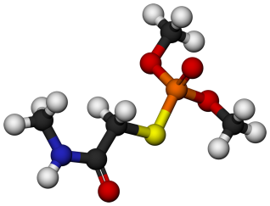
Фамилия, имя__________________________ Класс___________
Мой первый урок химии по теме:
Химия – наука о __________________________ .
Вещество – это то, из чего состоит физическое тело.
- Заполните таблицу:
тело | вещество (материал)
снежинка
капля
ложка
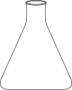
колба

- Вещества состоят из мельчайших частиц.
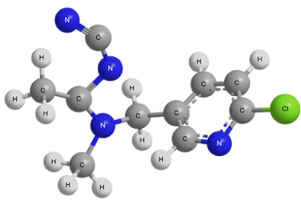
частицы вещества
молекулаы
ион
атом
вода, сахар, кислород поваренная соль
алмаз, графит,
кварцевый песок
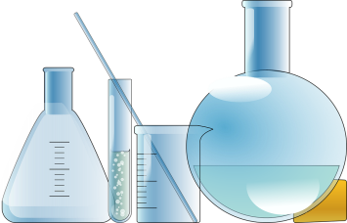
- Признаки химической реакции:
- Изменение цвета
- Выделение тепла и света
- Выделение газа
- Появление запаха
- Выпадение осадка

- Полимеры – это вещества, имеющие очень большие молекулы.
Природные полимеры (созданы природой): крахмал, шерсть, шёлк.
Синтетические полимеры (созданы человеком) : полиэтилен, резина.

Учись отлично! Добро пожаловать в волшебный мир ХИМИИ!

